[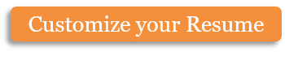](https://www.myperfectresume.com/membership/RegisterGuestUser.aspx?wizard=true&productid=17&utm_source=hloom-com&utm_medium=referral&utm_campaign=word-template)

|  |  |
| --- | --- |
|  | Πανεπιστήμιο Πειραιά |
|  |
|  |  |

**Δομημένη**

**Αναπαράσταση**

**Πληροφοριών**

**Εργασία εξαμήνου 2020-2021**

Βασίλειος Φοίβος Πάγγος, Ε18120 – foivospaggos@gmail.com

Παππάς Κωνσταντίνος, Ε18129 – kostaspappas2000@hotmail.com

Ιωάννης Κορακιανίτης, Ε18076 – gianniskorakianitis00@gmail.com

Contents

Θέμα 1 3

Επεξήγηση DTD για το πρώτο θέμα 3

Λεξιλόγιο 3

Υλοποίηση DTD 4

Ερώτημα 2 6

Ερώτημα 3 8

Ερώτημα 4 9

Αλλαγές κανόνων DTD 9

Ερώτημα 5 10

Ερώτημα 6α 11

Ερώτημα 6β 12

Ερώτημα 6γ 13

Θέμα 2 14

Ερώτημα 1 14

Ερώτημα 2 16

Ερώτημα 3 20

Ερώτημα 4 20

Ερώτημα 5 21

Ερώτημα 6 22

Ερώτημα 7a 25

Ερώτημα 7b 26

Ερώτημα 7c 28

Ερώτημα 7d 29

Ερώτημα 7e 30

# Θέμα 1

## Επεξήγηση DTD για το πρώτο θέμα

### Λεξιλόγιο

Για να γίνει κατανοητή η επεξήγηση του DTD είναι ρητό πρώτα να καταγράψουμε τις βασικές ονομασίες των ιδιοτήτων και στοιχείων που επιλέξαμε να χρησιμοποιήσουμε (στα αγγλικά ) σε σχέση με αυτών που αναφέρει η εκφώνηση (στα ελληνικά).

τηλεπικοινωνιακός πάροχος -> Provider

όνομα παρόχου -> provider name

έτος ίδρυσης -> founding_year

λίστα προγραμμάτων -> programmes

λίστα προσφορών -> offerslist

μοναδικός κωδικός προγράμματος -> programme_id

όνομα προγράμματος -> programme_name

δευτερεύουσα κατηγορία κινητής τηλεφωνίας (αν πρόκειται για την κατηγορία της κινητής τηλεφωνίας) -> mobile cat

μηδέν ή μία δευτερεύουσα κατηγορία σταθερής τηλεφωνίας (αν πρόκειται για την κατηγορία της σταθερής τηλεφωνίας και ίντερνετ) -> phone cat

πακέτο -> packets

α ένδειξη χρονικής διάρκειας (δέσμευσης) του συμβολαίου του προγράμματος -> ContractDuration

στοιχείο που υποδηλώνει την διαθεσιμότητα -> availability

λίστα με οφέλη -> benefits

λιστα με τιμές διάθεσης -> prices

λίστα με επιπλέον τέλη -> Fees

κύρια κατηγορία του προγράμματος -> programme_cat

Για τις ονομασίες των δευτερεύων κατηγοριών κινητής τηλεφωνίας:

Συμβόλαιο -> contract

Καρτοπρόγραμμα ->Mobile

Καρτοκινητό -> PayAsYouGo

στοιχείο που θα αναφέρεται στα δεδομένα -> mdata

στοιχείο που θα αναφέρεται στις κλήσεις προς κινητά του ίδιου παρόχου -> mobilecalls

στοιχείο που θα αναφέρεται στις κλήσεις προς σταθερά του ίδιου παρόχου -> PhoneCalls

στοιχείο που θα αναφέρεται στις κλήσεις προς άλλα εθνικά σταθερά -> MInternationalCalls

στοιχείο που θα αναφέρεται στις κλήσεις προς εθνικά σταθερά(υπηρεσία προγράμματος σταθερής τηλεφωνίας και ίντερνετ) -> PCMinutes

στοιχείο που θα αναφέρεται στις κλήσεις προς εθνικά κινητά (σε λεπτά ομιλίας, υπηρεσία προγράμματος σταθερής τηλεφωνίας και ίντερνετ) -> MCMinutes

στοιχείο που θα αναφέρεται στο υπόλοιπο για οποιαδήποτε χρήση -> GeneralMinutes

στοιχείο που θα αναφέρεται στις διεθνείς κλήσεις(σταθερή) -> InternationalCalls

στοιχείο που θα αναφέρεται στον αριθμό των μηνυμάτων προς το δίκτυο

του ίδιου παρόχου -> SameProviderMessages

στοιχείο που θα αναφέρεται στον αριθμό των μηνυμάτων προς εθνικά δίκτυα-> NationalMessages

στοιχείο που θα αναφέρεται στον αριθμό των μηνυμάτων προς διεθνή δίκτυα -> InternationalMessages

στοιχείο που θα αναφέρεται στα τηλεοπτικά κανάλια -> Channels

στοιχείο που θα αναφέρεται στην ταχύτητα του ίντερνετ -> InternetSpeed

### Υλοποίηση DTD

Παρακάτω αναλύεται το DTD. Σκοπός της ανάλυσης είναι η επεξήγηση κάποιων ιδιαιτεροτήτων που εμφανίστηκαν κατά τη δημιουργία του DTD.

Το root στοιχείο μας είναι το Provider το οποίο έχει δύο ιδιότητες το όνομα και το έτος ιδρυσής του που είναι αναγκαστηκά.Αποτελείται απο δύο λίστες που έχουν τα προγράμματα και τις προσφορές αντίστοιχα, ξεκινάμε με την λίστα για το προγράμματα(programmes):

* Το κάθε programme αποτελείται απο το όνομα του, ένα ή κανένα στοιχείο που έχει τη δευτερεύουσα κατηγορία, τα πακέτα, τη διάρκεια του συμβολαίου, ένα η κανένα στοιχείο για την διαθεσιμότητα, οφέλη, τιμές και επιπλέον τέλη.Έχει επίσης ως ιδιότητα μοναδικό id.
* Το όνομα του προγράμματος έχει ως ιδιότητα τη κύρια κατηγορία του προγράμματος έχει ως default τιμή “mobile” και μπορεί να πάρει τιμές “mobile”,”TV”,”home_teleph_and_internet”.
* Το στοιχείο που αφορά τη δευτερεύουσα κατηγορία κινητής τηλεφωνίας είναι κενό και έχει ως αναγκαστική ιδιότητα τη δευτερεύουσα κατηγορία που μπορεί να πάρει τιμές:“Mobile:, “Contract:, “PayAsYouGo”.
* Το στοιχείο που αφορά τη δευτερεύουσα κατηγορία σταθερής είναι κενό και έχει ως αναγκαστική ιδιότητα τη δευτερεύουσα κατηγορία που μπορεί να πάρει τιμές:”GigaFibe”,”VDSL”,”ADSL”.
* Τα πακέτα μπορεί να είναι είτε κατηγορία κινητής είτε κατηγορία σταθερής.Και στις δύο περιπτώσεις έχουν πληροφορίες σχετικά με το χρόνο ομιλίας και μηνυμάτων του κάθε πακέτου.

Όμως στη περίπτωση της σταθερής το στοιχείο που αφορά το πακέτο έχει επιπλέον πληροφορίες για την διαθεσιμότητα καναλιών.Συγκεκριμένα υπάρχουν ιδιότητες για τη διαθεσιμότητα παιδικών καναλιών, αθλητικών καναλιών και βιβλιοθήκης που μπορούν να πάρουν μόνο τις τιμές “yes”, “no” με το default να είναι “no”.

Μια ακόμη ιδιαιτερότητα της σταθερής είναι πως στις πληροφορίες για τις διεθνείς χώρες έχει λεπτομέρειες για τη χώρα και για το τύπο κλείσεων.

* Το στοιχείο ContractDuration έχει απλά τη πληροφορία της διάρκειας του συμβολαίου.
* Το στοιχείο benefits αποτελείται απο πολλά benefit και έχει ως ιδιότητα τη ποσότητα των οφελών.
* Τα επιπλέον τέλη(fees) χωρίζονται σε δύο κατηγορίες , στη χρέωση για ενεργοποίηση και στη χρέωση για εγκατάσταση.
* Η διαθεσιμότητα μπορεί να πάρει τρεις τιμές (SIMAvailability, RouterAvailablity, DecoderAvailablity) , η κάθε τιμή αντιστοιχεί σε δικό της στοιχείο και κάθε στοιχείο έχει την αντίστοιχη χρέωση ως ιδιότητα. Η περίπτωση SIMAvailablity έχει ώς επιπλέον αναγκαστική ιδιότητα τη πιθανότητα να είναι δωρεάν.
* Η λίστα τιμών αποτελείται απο πολλές τιμές. Η κάθε τιμή ξεχωριστά έχει κάποια αριθμητική αξία και ως ιδιότητα την κατηγορία στην οποία ανήκει.
* Τέλος είναι η λίστα προσφορών.Η λίστα προσφορών έχει δώρα, διάρκεια προσφοράς και διάρκεια συμβολαίου. Έχει ώς ιδιοήτητες το programme_id, τη τιμή, το VAT, και τη κατηγορία πελάτη. Αυτές οι ιδιότητες είναι αναγκαστηκές.Τα δώρα έχουν ω προαιρετική ιδιότητα τη κατηγορία του δώρου. Και η διάρκεια προσφοράς είναι κενό στοιχείο με αναγκαστική ιδιότητα την αριθμητική αξία της.

## Ερώτημα 2

Θέλουμε να φτιάξουμε ένα xml αρχείο που να είναι έγκυρο με βάση το παραπάνω DTD.

Για να εξετάσουμε βήμα βήμα αν το xml μας συμφωνεί με το DTD:

Αρχικά έχουμε ένα element με όνομα provider που έχει ως attributes ένα provider_name= με τιμή "THLELE PAROXE" και foundingyear με τιμή "2000". Ο provider έχει μέσα ένα programmes element το οποίο μέσα έχει προγράμματα. Το πρόγραμμα που δημιουργήσαμε αποτελείται από ένα programme_name element με τιμή Mobile Turbo που έχει σαν attribute ένα programme_cat (τύπο κατηγορίας) με τιμή mobile. Επίσης έχει ένα element mobilecat cat με τιμή Mobile.

Τα προγράμματα (programmes) μέσα έχουν πακέτα (packets) τα οποία μπορεί να είναι τύπου mobilepackets ή phonepackets. Στην περίπτωση μας είναι mobilepackets τα οποία μπορεί να έχουν πάλι πολλά πακέτα για κινητά. (στην περίπτωση μας έχουμε μόνο ένα ) Το πακέτο μας έχει τα παρακάτω χαρακτηριστικά ως elements (προαιρετικά) :

* mdata 15 GB που θα αναφέρεται στα δεδομένα.
* mobilecalls 1000 λεπτά που θα αναφέρεται στις κλήσεις προς κινητά του ίδιου παρόχου. phonecall 250 λεπτά που θα αναφέρεται στις κλήσεις προς σταθερά του ίδιου παρόχου.
* GeneralMinutes 500 λεπτά που θα αναφέρεται στις κλήσεις προς άλλα εθνικά σταθερά.
* MInternationalCalls 100 λεπτά που θα αναφέρεται στις διεθνείς κλήσεις.
* SameProviderMessages 200 λεπτά που θα αναφέρεται στον αριθμό των μηνυμάτων προς το δίκτυο του ίδιου παρόχου .
* NationalMessages 0 που θα αναφέρεται στον αριθμό των μηνυμάτων προς εθνικά δίκτυα.
* InternationalMessages 0 που θα αναφέρεται στον αριθμό των μηνυμάτων προς διεθνή δίκτυα.

Μετα έχουμε ένα element ContractDuration που μας δείχνει την διάρκεια του συμβόλαιο που στην περίπτωση μας έχει την τιμή 24.



Επίσης έχουμε ένα element availability που έχει μέσα το SIMAvailability που υποδηλώνει ότι η διάθεση νέας κάρτας SIM έχει μία ιδιότητα που παίρνει την τιμή «ναι» ή «όχι» και δείχνει αν το πρόγραμμα διαθέτει στον πελάτη νέα κάρτα SIM. Στην περίπτωση μας έχει την τιμή «ναι» και ένα element Price που εδώ έχει τιμή 15.

Επιπλέον έχουμε το benefits element που έχει ως attribute το QuantityOfBenefits που έχει την τιμή 1 (ένα πλεονέκτημα δηλαδή). Το οποίο πλεονεκτικά (benefit) έχει την τιμή «απεριόριστα GB για μια βδομάδα »

Μετα έχουμε το element prices που περιλαμβάνει στην περίπτωση μας την τιμή του προγράμματος για την κατηγορία πελάτη «νέος πελάτης» που έχει ως element ένα στοιχείο με όνομα value με την τιμή 10.

Κάτω από τις τιμές ανάλογα με την κατηγορία του πελάτη έχουμε το element Fees που έχει να κάνει με τα επιπλέον τέλη που μπορεί να έχει ένα πρόγραμμα. Στην περίπτωση μας έχουμε ActivationFees με τιμή 10 και InstallationFees με τιμή 0. (και τα δυο είναι elements)

Τέλος έχουμε ένα element offerlist που ουσιαστικά μια λίστα με προσφορές που μπορεί να κάνεις ο τηλεφωνικός πάροχος για συγκεκριμένες χρονικές περιόδους. Εδώ έχουμε μια προσφορά για ένα πρόγραμμα με id 1 (programme_id="1") με VAT="24" και κατηγορία πελάτη για νέους πελάτες (CustomerCategory="NewCustomer"). Με διάρκεια προσφοράς 12 μήνες (OfferDuration duration) και διάρκεια συμβόλαιού 12 μήνες (OfferContractDuration).

## Ερώτημα 3

Για να θεωρείται ένα xml αρχείο έγκυρο πρέπει να ισχύουν δύο κανόνες. Πρώτων, το αρχείο πρέπει να ακολουθεί τους συνταντικούς κανόνες της xml και δεύτερον χρειάζεται να ακολουθεί τους κανόνες που θέτει το σχετιζόμενο DTD schema. Παρακάτω φαίνεται κομμάτι απο ένα έγκυρο και το αντίστοιχο μή έγκυρο xml αρχείο.

Εάν ελέγξουμε το compiler παρατηρούμε πως το αριστερά αρχείο έχει το εξής error.

Αν και το αρχείο ακολουθεί τους κανόνες της xml δεν ακολουθεί το DTD schema. Αυτό γιατί στο DTD έχουμε ορίσει πως το στοιχείο mobilepacket θα έχει τα στοιχεία: mdata, mobilecalls, phonecalls, GeneralMinutes, MInternationalCalls, SameProviderMessages, NationalMessages, InternationalMessages με αυτή τη συγκεκριμένη σειρά. Στη δεύτερη εικόνα όμως έχουμε ορίσει το international messages στη θέση του nationalmessages, ως αποτέλεσμα το xml αρχείο δεν είναι valid.

## Ερώτημα 4

### Αλλαγές κανόνων DTD

Για την εισαγωγή εικόνας στο στοιχείο Gifts χρειάζεται πρώτα να τροποιποιήσουμε το DTD.

Πρώτα επιβάλλεται η δημιουργία NOTATION ώστε να αναγνωρίζει ο compiler τα αρχεία τύπου jpeg.

Έπειτα πρέπει να φτιαχτεί ένα entity που να δείχνει το μονοπάτι που βρίσκεται η εικόνα.

Και τέλος φτιάχνεται η ιδιότητα για τα gifts στην οποία μπαίνει η εικόνα.

Παρακάτω φαίνεται και η υλοποίηση.

## Ερώτημα 5

Μετατρέπουμε το αρχείο xml σε xsd. Η μετατροπή γίνεται ενδεικτικά όπως φαίνεται παρακάτω.

## Ερώτημα 6α

Σε αυτό ερώτημα κάνουμε εμφάνιση σε έναν πίνακα τα προγράμματα του τηλεπικοινωνιακού παρόχου και των τιμών του προγράμματος ανά κατηγορία πελάτη. Αν δεν έχει τιμή για κάποια από τις κατηγορίες πελάτη, στο αντίστοιχο κελί-πεδίο του πίνακα να εμφανίζεται ο χαρακτήρας «-» (programs_present1.xsl).

Τα παραπάνω έγιναν με χρήση for-each , if και πινάκων.

**Αποτελέσματα κώδικα:**

## Ερώτημα 6β

Παρακάτω φαίνεται το κομμάτι κώδικα που υλοποιεί την εμφάνιση των ζητούμενων πληροφοριών.

Η xsl δημιουργεί μια unordered list, προσπελαύνει όλα τα προγράμματα που έχει ο πάροχος, εάν η κατηγορία του προγράμματος είναι “mobile” τότε διαλέγει το όνομα του προγράμματος και τη δευτερεύουσα κατηγορία και τα εμφανίζει. Ταξινομόντας τα σύμφωνα με το όνομα του προγράμματος.

Αποτέλεσμα κώδικα με 3 προγράμματα στη κατηγορία “mobile” .

## Ερώτημα 6γ

Δημιουργείται πρώτα η σειρά με τα headers του table. Έπειτα γίνεται μια for-each που για κάθε προσφορά Provider/offerslist/offer δημιουργεί μια σειρά με τα ζητούμενα data:

* @programme_id – Τα αναγνωριστικά των προγραμμάτων που περιέχει η προσφορά.
* @price – η τιμή της προσφοράς
* OfferDuration/@duration – Η χρονική διάρκεια από-εως της προσφοράς.

**Αποτελέσματα κώδικα:**

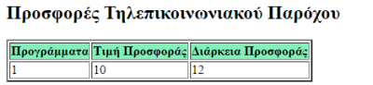

# Θέμα 2

## Ερώτημα 1

Θέλουμε να φτιάξουμε ένα xml αρχείο που να είναι έγκυρο με βάση το online_bookshop.dtd και με το Δεδομένα_Εργασίας_Εξαμήνου_στη_Δομ_Αναπ_Πληροφοριων_Ιούν_2021.xls που μας δόθηκε.

Αρχικά έχουμε το element online_bookshop που μέσα περιλαμβάνει ένα όνομα (name) με τιμή «XYZ ONLINE BOOKSHOP»



Επίσης έχουμε ενα element author_list που μέσα έχει ένα άλλο element με όνομα authors που παίρνει ορίσματα στην περίπτωση μας το όνομα του (author_name) και ένα id (auid) όπως φαίνεται παρακάτω.

Επίσης έχει ένα element με όνομα Book_categories που μέσα έχει ένα άλλο element με όνομα book_category και παίρνει ως attribute το category_id όπως βλέπουμε παρακάτω.

Μετα εχουμε το element Book_secondary_categories που έχει μέσα ένα element secondary_category που παίρνει κάποια τιμά και attribute έχει τα ορίσματα sub_cat και category.

Επίσης περιλαμβάνει το element book_list που περιέχει μέσα βιβλία element book που έχει σαν attribute ένα book_id και μια κατηγορία (category). Έναν Τίτλο (title), μπορεί ένα έχει ένα υπότιτλο (subtitle), συγγραφείς (authors) που έχουν attribute ένα id (author_id). Το στοιχείο other_partners μπορεί να περιλαμβάνει το πολύ ένα στοιχείο που έχει να κάνει με το όνομα του συνεργάτη που έκανε την εικονογράφηση του βιβλίου (Illustration) ή το πολύ ένα στοιχείο που αφορά το όνομα του συνεργάτη που έκανε την μετάφραση του βιβλίου (Translation).Το ISBN , το book_descr που έχει μέσα το element description που είναι η περιγραφή του βιβλίου.

Επιπλέον υπάρχει μια λίστα (element) με τα χαρακτηριστικά του κάθε βιβλίου (book_characteristics) που περιέχει τις διαστάσεις του βιβλίου (dimensions), το όνομα του εκδότη του βιβλίου (publisher), αλλά και το στοιχείο με τον αριθμό των σελίδων του βιβλίου (pages), προαιρετικά το βάρος του βιβλίου (weight) και υποχρεωτικά τη γλώσσα γραφής του βιβλίου (language). Οι διαστάσεις (dimensions) ενός βιβλίου μετριούνται σε μία συγκεκριμένη μονάδα μέτρησης («unit»). Η πληροφορία αυτή («unit») θα εμφανίζεται υποχρεωτικά ως ιδιότητα σε κάθε στοιχείο «dimensions». Η σταθερή τιμή για την ιδιότητα «unit» θα είναι: «cm».

Επίσης έχουμε την (cost_information) που περιέχει ένα ή παραπάνω στοιχεία που δηλώνουν την αρχική τιμή του βιβλίου σε κάποιο νόμισμα (start_value) και ένα ή παραπάνω στοιχεία που δηλώνουν την τελική τιμή του βιβλίου σε κάποιο νόμισμα (end_value). Κάθε τιμη εχει ένα attribute (currency) υποχρεωτικά με προεπιλεγμένη τιμή «euro». Τα στοιχεία (end_value) μπορουν να εχουν το ποσοστό έκπτωσης (percent_of_discount) που μπορεί να έχει εφαρμοστεί στην αρχική τιμή για να προκύψει η τελική τιμή του. Επίσης, το στοιχείο «end_value» θα περιέχει με τη μορφή ιδιότητας την ένδειξη για το αν η τιμή του βιβλίου αυτού περιλαμβάνει έκπτωση ή όχι (with_discount).

Τέλος έχουμε το πεδίο – element contact_details που περιέχει την διεύθυνση το τηλέφωνο και το email.

Όλα τα παραπάνω είναι σύμφωνα με το online_bookshop.dtd και με το Δεδομένα_Εργασίας_Εξαμήνου_στη_Δομ_Αναπ_Πληροφοριων_Ιούν_2021.xls που μας δόθηκε.

## Ερώτημα 2

**online_bookshop**

Ακολουθώντας την εκφώνηση ορίζουμε πρώτα το στοιχείο online bookshop tο οποίο θα περιλαμβάνει τα υπόλοιπα στοιχεία. Έχει την προαιρετική ιδιότητα free_ship που αφορά την χρέωση μεταφορικών.



**name**

Το στοιχείο αυτό περιέχει το όνομα του βιβλιοπωλείου.



**author_list**

Αυτή είναι η λίστα με τα στοιχεία συγγραφέων. Το στοιχείο author_list περιέχει πολλά στοιχεία author που είναι ο καθένας συγγραφέας.

Το στοιχείο author είναι κενό και περιλαμβάνει δυο υποχρεωτικές ιδιότητες, τον αναγνωριστικό κωδικό του συγγραφέα (auid) και το όνομα του (author_name).

**Book_categories**

Η λίστα με τις κατηγορίες βιβλίων περιέχει μηδέν ή παραπάνω κατηγορίες. Το στοιχείο της κατηγορίας περιέχει μέσα το όνομα της κατηγορίας αλλά και μια υποχρεωτική ιδιότητα που περιέχει τον κωδικό της κατηγορίας. Ο κωδικός αυτός χρησιμοποιείται για να αντιστοιχήσει δευτερεύουσες κατηγορίες στην κύρια που έχει τον κωδικό.

**Book_secondary_categories**

Η λίστα με τις δευτερεύουσες κατηγορίες περιέχει 0 ή παραπάνω στοιχεία δευτερεύουσας κατηγορίας. Το στοιχείο δευτερεύουσας κατηγορίας είναι άδειο και περιλαμβάνει δύο ιδιότητες:

* Η πρώτη είναι το αναγνωριστικό της δευτερεύουσας κατηγορίας.
* Η δεύτερη είναι ο κωδικός της κύριας κατηγορίας στην οποία ανήκει η υποκατηγορία.

**book_list και book**

Η λίστα των βιβλίων περιέχει ένα η παραπάνω στοιχεία book. Το book πέρα από τα elements που φαίνονται παρακάτω έχει δυο ιδιότητες.

* book_id - το μοναδικό αναγνωριστικό του βιβλίου
* category – που είναι η **δευτερεύουσες κατηγορίες** στις οποίες ανήκει το βιβλίο.

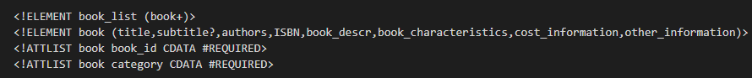

* Ο τίτλος του βιβλίου
* Subtitle – 0 ή 1 υπότιτλος που μπορεί να έχει το βιβλίο
* Authors – οι συγγραφείς του βιβλίου με 0 ή 1 other_partners
  + Το other_partners έχει 0 ή 1 illustration και 0 ή 1 translation

To authors δέχεται τον μοναδικό κωδικό του συγγραφέα author_id σαν υποχρεωτική ιδιότητα.

Τέλος, το ISBN του βιβλίου. Θα παίρνει τιμές σύμφωνα με την εκφώνηση.

**book_characteristics**

Τα χαρακτηριστικά του βιβλίου.

* Dimensions - 0 ή 1 πληροφορία σχετικά με τις διαστάσεις.
  + Unit με σταθερή τιμή cm είναι η μονάδα μέτρησης των διαστάσεων.
* Publisher – τα στοιχεία του εκδότη.
  + Publisher_year Το έτος έκδοσης σαν υποχρεωτική ιδιότητα.
  + Publishing_country την χώρα έκδοσης σαν προαιρετική ιδιότητα.
* Weight - 0 ή 1 πληροφορία σχετικά με το βάρος.
  + w_unit με σταθερή τιμή gr είναι η μονάδα μέτρησης του βάρους.
* Language - Η γλώσσα στην οποία είναι γραμμένο το βιβλίο.

**cost_information και other_information**

Οι πληροφορίες σχετικά με το κόστος του βιβλίου. Μπορεί να έχει μια ή παραπάνω αρχική τιμή start_value και μια ή παραπάνω τελική τιμή end_value.

Το start_value και end_value έχουν την ιδιότητα currency που είναι το νόμισμα του βιβλίου με προεπιλεγμένη τιμή το euro.

Το end_value έχει επίσης προαιρετικά το percent_of_discount που είναι το ποσοστό της έκπτωσης που μπορεί να έχει γίνει στην τελική τιμή και το with_discount που δείχνει αν η τιμή περιλαμβάνει έκπτωση με προεπιλεγμένο το no.

Το other_information του βιβλίου έχει το στοιχείο diathesimotita που δείχνει αν το βιβλίο είναι διαθέσιμο. Αυτό παίρνει μια προαιρετική ιδιότητα που περιγράφει τις ημέρες παράδοσης.

Εδώ τελειώνουμε με τα βιβλία του book_list και επιστρέφουμε στο online_bookshop.

Τέλος το στοιχείο contact_details περιέχει 3 στοιχεία.

* address – η διεύθυνση του βιβλιοπωλείου
* tel – το τηλέφωνο που μπορεί να είναι 0 ή παραπάνω
* email - που μπορεί να είναι 0 ή παραπάνω

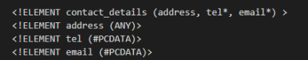

## Ερώτημα 3

Για την αλλαγή αυτή μετατρέπουμε το dtd ως εξής

online_bookshop_new.xml

Η αλλαγή αυτή απαιτεί την προσαρμογή κάθε στοιχείου book στο booklist ώστε να περιλαμβάνει τον τίτλο στο book_titles_info και τον υπότιτλο αν υπάρχει.

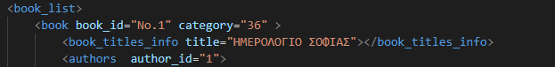



## Ερώτημα 4

Μετατρέπουμε το αρχείο xml σε xsd. Η μετατροπή γίνεται ενδεικτικά όπως φαίνεται παρακάτω.

## Ερώτημα 5

Το βιβλίο παίρνει την προαιρετική ιδιότητα best_seller που υποδεικνύει αν έχει γίνει best seller και την προαιρετική ιδιότητα book_award που δείχνει αν έχει πάρει βραβείο από τα παρακάτω συγκεκριμένα.

 

Στο book προσθέτουμε το στοιχείο best_seller_author είναι κενό αλλά έχει υποχρεωτική ιδιότητα value με τις τιμές ( yes | no) που δείχνουν αν ο συγγραφέας είναι βραβευμένος ή όχι. Επίσης έχει την προαιρετική ιδιότητα specific_author σε περίπτωση που το βιβλίο έχει παραπάνω από ένα συγγραφέα.

Μια υποχρεωτική ιδιότητα target που αναφέρεται στο αν το βιβλίο προορίζεται για εκπαιδευτικούς, απλούς πελάτες ή και τα δύο και παίρνει αντίστοιχες τιμές.



Επίσης προστίθεται ένα στοιχείο vote που μπορεί να είναι κενό και περιέχει πληροφορίες σχετικά με τους ψήφους.

* username το όνομα χρήστη που υπέβαλε την ψήφο
  + number υποχρεωτική ιδιότητα με τον αριθμό αστεριών του χρήστη.
  + comment προαιρετική ιδιότητα με κάποιο σχόλιο του χρήστη

Το αρχείο xml προσαρμόζεται ανάλογα:

…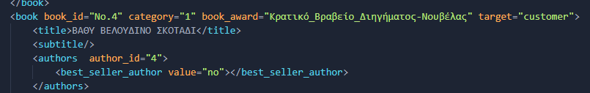



## Ερώτημα 6

Θεωρήσαμε πως κάθε στοιχείο είναι δικό του block και φτιάξαμε ruleset για κάθε στοιχείο που θέλαμε να εμφανίσουμε.

Χρησιμοποιήσαμε τις συναρτήσεις margin και padding για την δημιουργία των κένων ανάμεσα στα στοιχεία. Την attr() για να προσπελάσουμε τις ιδιότητες και τις συναρτήσεις background ,font, border για να διαμόρφωση του κάθε block.

**Παράδειγμα κώδικα:**

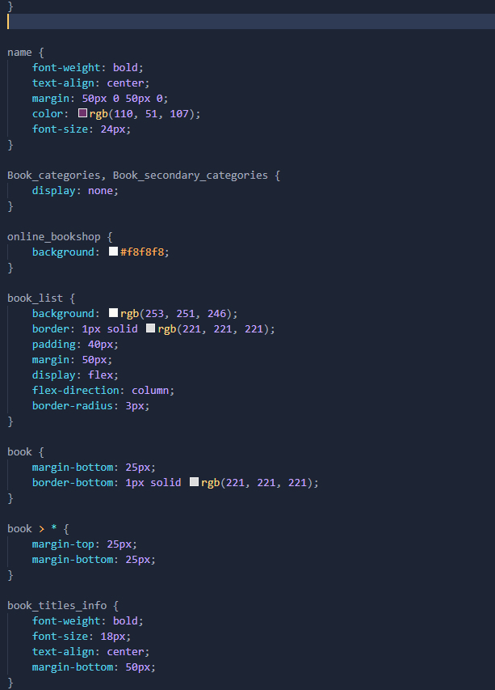

**Αποτελέσματα κώδικα.**

## Ερώτημα 7a

Πρώτα δημιουργούνται κενά templates για τα στοιχεία. Ότι δε θέλουμε να εμφανίζεται γίνεται κενό template. Το online_bookshop/book_list/book περιέχει τα στοιχεία που θέλουμε. Κάνουμε apply templates στα ζητούμενα και τα εμφανίζουμε με τον παρακάτω τρόπο.

## Ερώτημα 7b

Σε αυτό το ερώτημα γίνεται ότι και στο προηγούμενο απλά γίνεται ταξινόμηση των βιβλίων αλφαβητικά με βάση τον τίτλο του βιβλίου (title), χρησιμοποιώντας την αναδρομική επανάληψη (apply-templates). Η ταξινόμηση είναι σε αύξουσα σειρά (present2.xsl)

**Αποτελέσματα κώδικα:**

(από ότι βλέπουμε είναι σε αύξουσα σειρά και έχουν προτεραιότητα τα αγγλικά με τα ελληνικά )

## Ερώτημα 7c

Πρώτα δημιουργείται πίνακας και ορίζεται το row που περιέχει τα headers του. Έπειτα γίνεται επανάληψη for-each για κάθε βιβλίο book του booklist στο online bookshop. Πρώτα γίνεται το sort με βάση την τελική τιμή cost_information/end_value ώστε να εμφανίζονται τα βιβλία ταξινομημένα. Κάθε επανάληψη δημιουργείται νέο row στο οποίο προστίθενται table data:

* Ο τίτλος του βιβλίου με path book_titles_info/@title
* O υπότιτλος του βιβλίου με path book_titles_info/@subtitle αν υπάρχει.
* Αν δεν υπάρχει προστίθεται το κενό. Για αυτό το σκοπό χρησιμοποιείται η δομή επιλογής choose.
* Η τελική τιμή του end_value με path cost_information/end_value.

Επειδή στη ταξινόμηση τα δεδομένα που είχανε κόμμα τα νούμερα δεν εμφανιζόνταν σωστά μετατρέψαμε τις υποδιαστολές σε τελεία για να εμφανίζεται σωστά η ταξινόμηση.

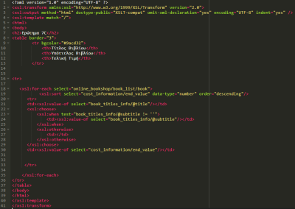

Παρακάτω φαίνεται η λίστα με το αποτέλεσμα του XSL.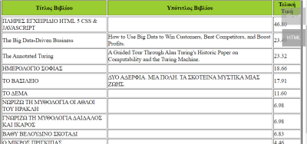

## Ερώτημα 7d

Σε αυτό ερώτημα γίνεται επιστροφή μιας λίστας που εμφανίζει μέσα σε ένα στοιχείο <books_to_buy> τα προς πώληση βιβλία, όπου κάθε βιβλίο θα περιέχει τον τίτλο του και τον εκδότη του μαζί με την ημερομηνία έκδοσής του. (present4.xsl).

Η λογική είναι όπως στα προηγούμενα ερωτήματα με μονή διάφορα ότι προσθέτουμε το στοιχείο <books_to_buy> έξω από τα περιεχόμενα που παίρνουμε από το xml (τον τίτλο του βιβλίου, τον εκδότη και την ημερομηνία έκδοσής του).

**Αποτελέσματα κώδικα:**

## Ερώτημα 7e

Σε αυτό ερώτημα γίνεται φιλτράρισμα όλων των βιβλίων που διατίθενται προς πώληση με βάση το *έτος έκδοσης του κάθε βιβλίου (publisher_year)* και παρουσίαση μόνο των βιβλίων που έχουν εκδοθεί από το *2014 κι μετά* (present5.xsl).

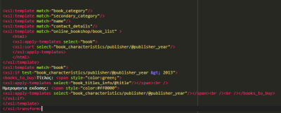

**Αποτελέσματα κώδικα:**

